Anzeigen von Datenbankobjekten per Abfrage
Für Verknüpfungen von z.B. DB Entwicklungsprotokoll auf DB Daten, nur im Entwicklungsprotokoll [Extras – Obtionen – Systemobjekte] einschalten

Die Tabelle MSysObjects enthält einige Informationen über die unterschiedlichen Objekte der Datenbank. Um gezielt alle Objekte eines bestimmten Objekttyps anzuzeigen, verwenden Sie eine Abfrage mit einem entsprechenden Parameter.
Zum Erstellen dieser Abfrage gehen Sie folgendermaßen vor:
- Aktivieren Sie die Anzeige der Tabelle MSysObjekts (so funktionierts).
- Legen Sie eine neue Abfrage an und öffnen Sie diese in der Entwurfsansicht.
- Fügen Sie dem Abfrageentwurf die Tabelle MSysObjects hinzu.
- Ziehen Sie mindestens die beiden Felder Name und Type in das Entwurfsraster der Abfrage.
- Fügen Sie dem Feld Type einen Parameter namens [Objekttyp] hinzu.
Sie erhalten eine Abfrage wie in Abb. 1.
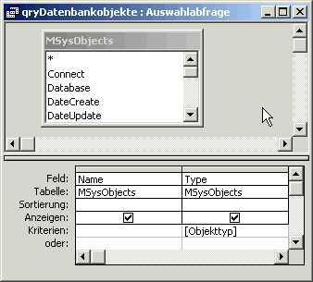
Abb. 1: Abfrage zur Anzeige bestimmter Datenbankobjekte

Type Art
-32768 Formular
-32766 Makro
-32764 Bericht
-32761 Modul
-32758 Benutzer
-32757 Datenbankeigenschaft (z.B. SummaryInfo, UserDefined)
-32756 Datenzugriffsseite
1 Tabelle (in dieser DB)
2 MSysDb
3 Container / Datenbankobjekt (DataAccessPages, Databases, Forms, Modules, Relationships usw.)
4 ODBC-verknüpfte Tabelle (extern) z.B. DB2, Oracle
5 Abfrage
6 Jet-verknüpfte Tabelle (extern) z.B. Excel, Access
8 Beziehung

Du kannst ein Listenfeld oder ein Kombinationsfeld (das mit dem DropDown) benutzen. Mit folgender Datensatzherkunft:
SELECT mSysObjects.Name
FROM mSysObjects
WHERE (((mSysObjects.Type)=5) AND ((mSysObjects.Flags)=0));

Erstellungsdatum
SELECT MSysObjects.Connect, MSysObjects.Database, MSysObjects.DateCreate, MSysObjects.DateUpdate, MSysObjects.Flags, MSysObjects.ForeignName, MSysObjects.Id, MSysObjects.Lv, MSysObjects.LvExtra, MSysObjects.LvModule, MSysObjects.LvProp, MSysObjects.Name, MSysObjects.Owner, MSysObjects.ParentId, MSysObjects.RmtInfoLong, MSysObjects.RmtInfoShort, MSysObjects.Type
FROM MSysObjects
WHERE (((MSysObjects.Flags)=0) AND ((MSysObjects.Id)>0));
Bekommst du das erstellungsdatum( MSysObjects.DateCreate) und das Tabellenänderungsdatum MSysObjects.DateUpdate. Das geht aber nicht bis auf Datensatzebene runter sondern nur wenn jemand die Tabelle saved.

